รายงานการปฏิบัติราชการประจำ เดือนมกราคม 2568
ประจำปีงบประมาณ พ.ศ. 2568
สถานีตำรวจทางหลวง 1 กองกำกับการ 8 กองบังการตำรวจทางหลวง

1. งานอำนวยการ/ธุรการ
แสดงรายงานพอสังเขป
วันนี้ (22 มกราคม 2568) เวลา 08.00 น. พ.ต.ต.ชยเชษฐ์ อิทธิยาภรณ์ สว.ส.ทล.1 กก.8 บก.ทล.
ได้เฝ้าฟังการประชุมทางไกลผ่านจอภาพ (video Conference) บก.02 เรื่อง ประชุมหารือเพื่อรับฟัง
ความคิดเห็นและข้อแนะนำที่เป็นประโยชน์จากนักวิชาการและภาคประชาสังคมในการแก้ไขปัญหาจราจร

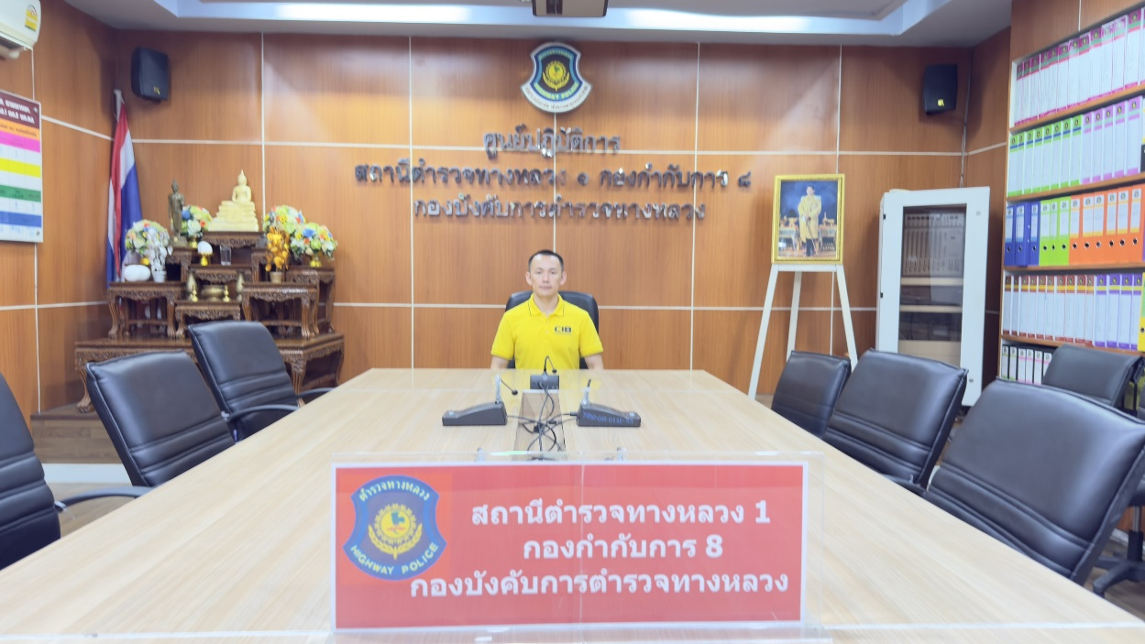

วันนี้ (30 มกราคม 2568) เวลา 13.30 น. ประชุมบริหารประจำเดือน มกราคม 2568 พ.ต.ท.ณรงค์ฤทธิ์
งามแฉ่ง สวญ.ทล.1 กก.8 บก.ทล. ประชุมข้าราชการตำรวจ ณ ห้องประชุม ส.ทล.1 กก.8 บก.ทล. เพื่อมอบนโยบายและแนวทางการปฏิบัติงานให้กับข้าราชการตำรวจในสังกัด
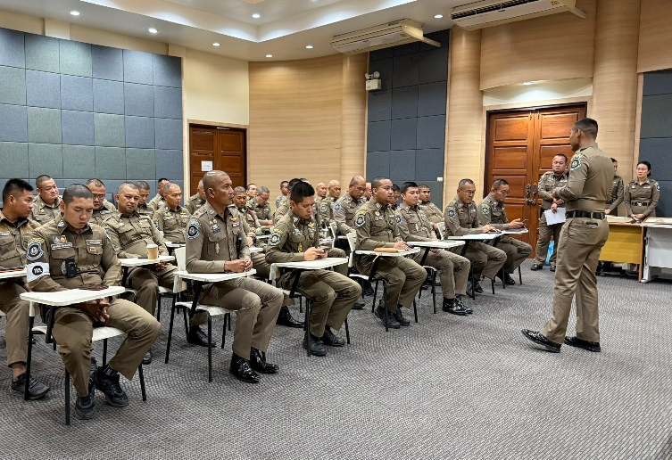
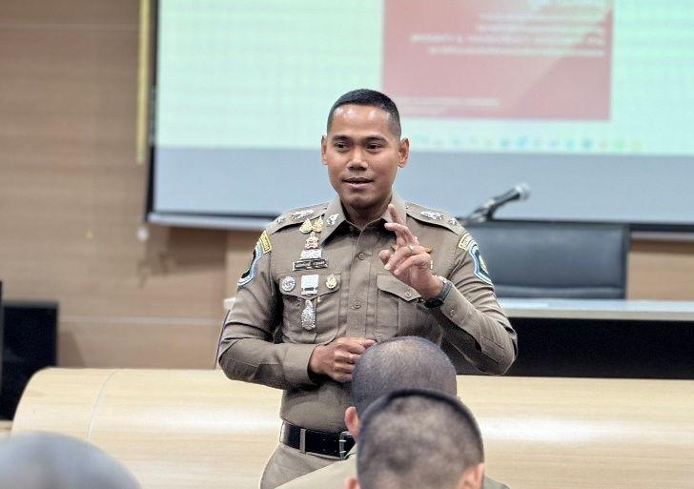
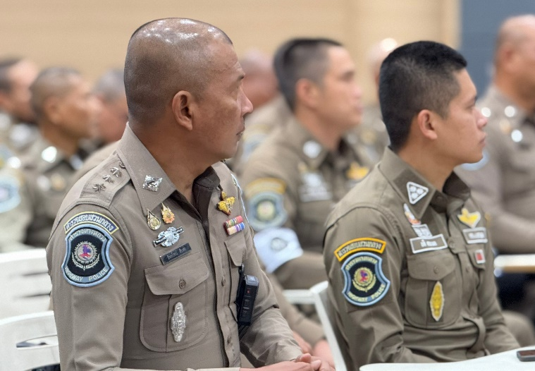
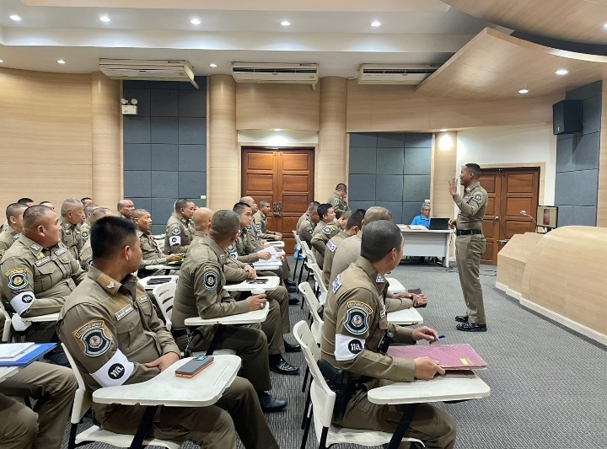

โครงการจิตอาสา ดำเนินการ จำนวน 1 ครั้ง
วันที่ (22 มกราคม 2568) เวลา 08.30 - 12.00 น. พ.ต.ท.ณรงค์ฤทธิ์ งามแฉ่ง สวญ ส.ทล.1 กก.8 บก.ทล. มอบหมายให้ พ.ต.ต.ชยเชษฐ์ อิทธิยาภรณ์ สว.ส.ทล.1 กก.8 บก.ทล. พร้อมกำลังจิตอาสา 2 นาย เป็นวิทยากรบรรยายและอบรม ให้ความรู้ในการป้องกันอุบัติเหตุ แก่ผู้ทำใบขับขี่ ท.2 ตาม พรบ.ขนส่ง
ในหัวข้อ "การขับขี่ปลอดภัย" ณ สนง.ขนส่งบ้านหมอ อ.เมืองสระบุรี จ.สระบุรี
